Задания для кружковцев, посещающихся физико-технический кружок «Электроник»
Задание№1.
1)Конструировать действующую модель без коллекторного электродвигателя постоянного тока.
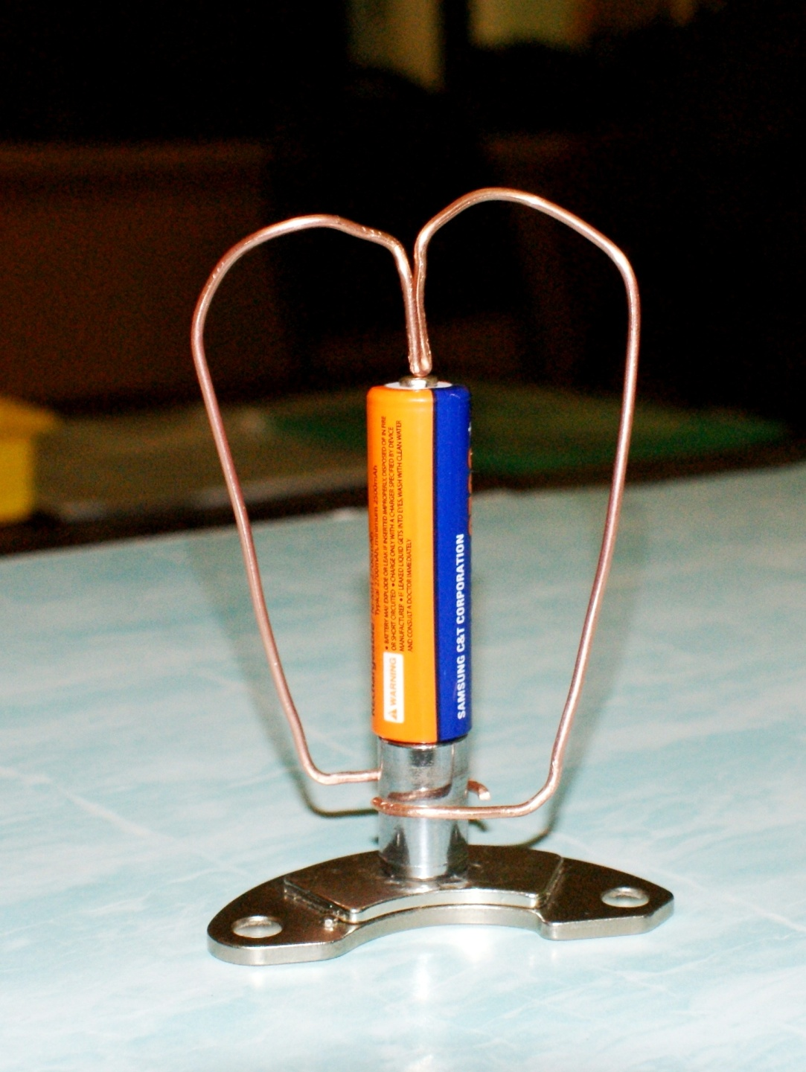
2 ) Найти элементы конструкции:
3)Ответьте, почему рамка вращается?

Задание 2 Домашняя лаборатория
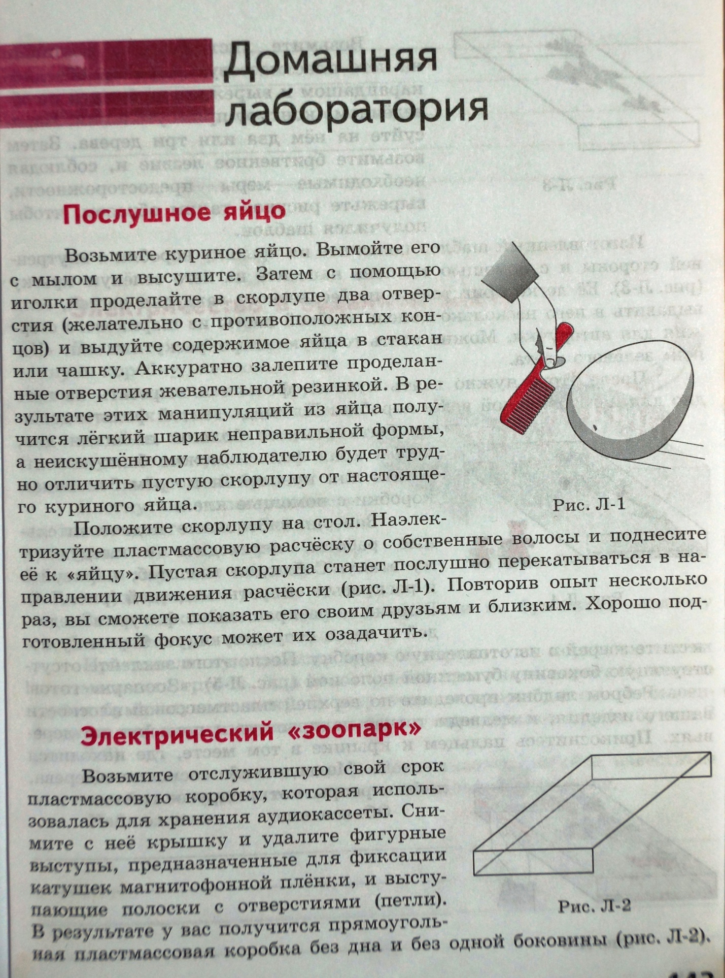
Задание 3 Электрический «зоопарк»
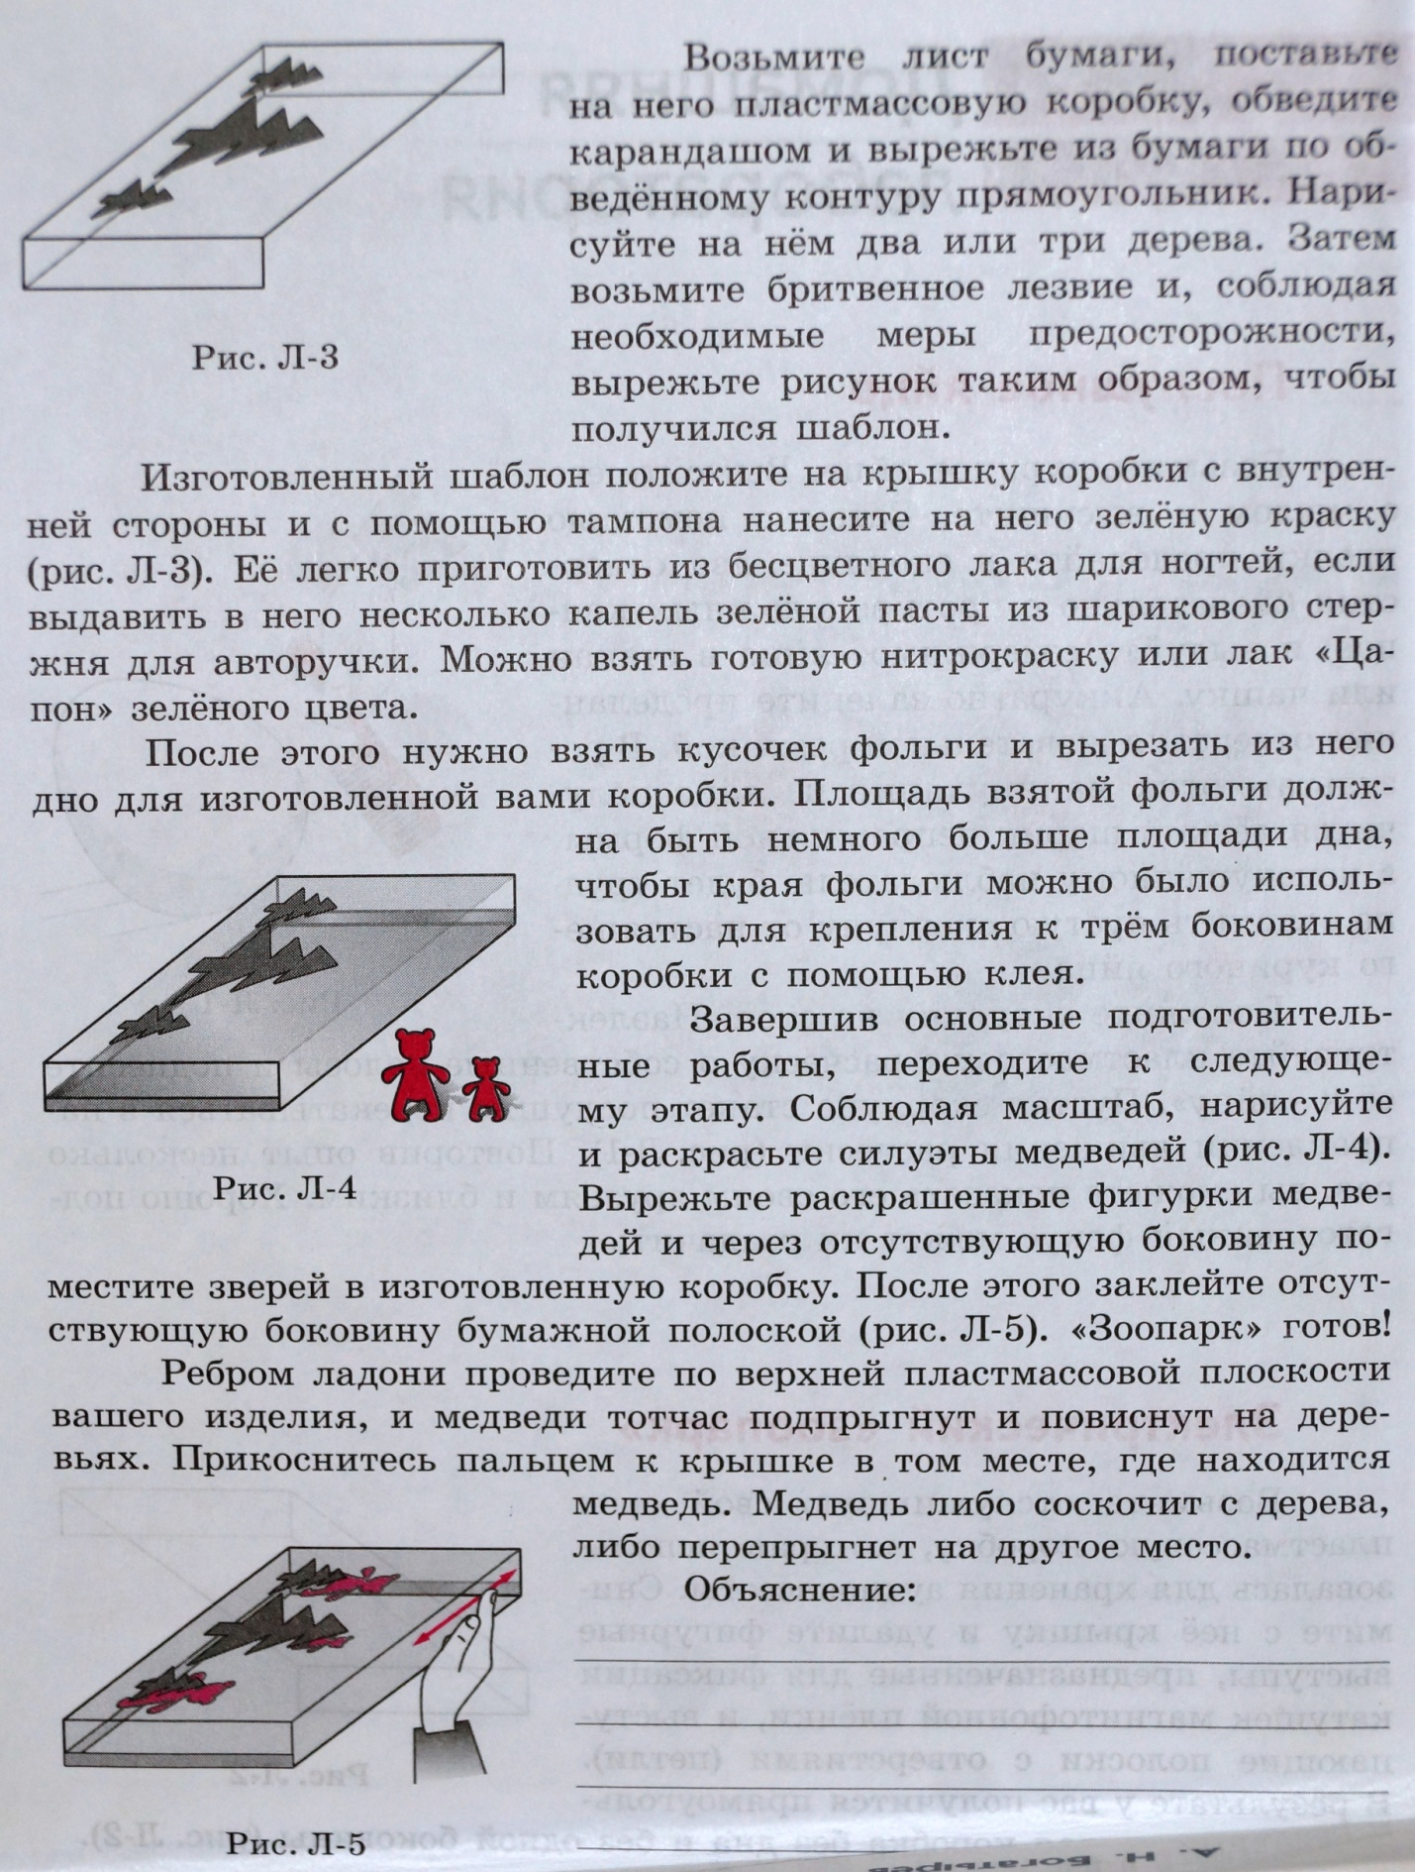
Задание 4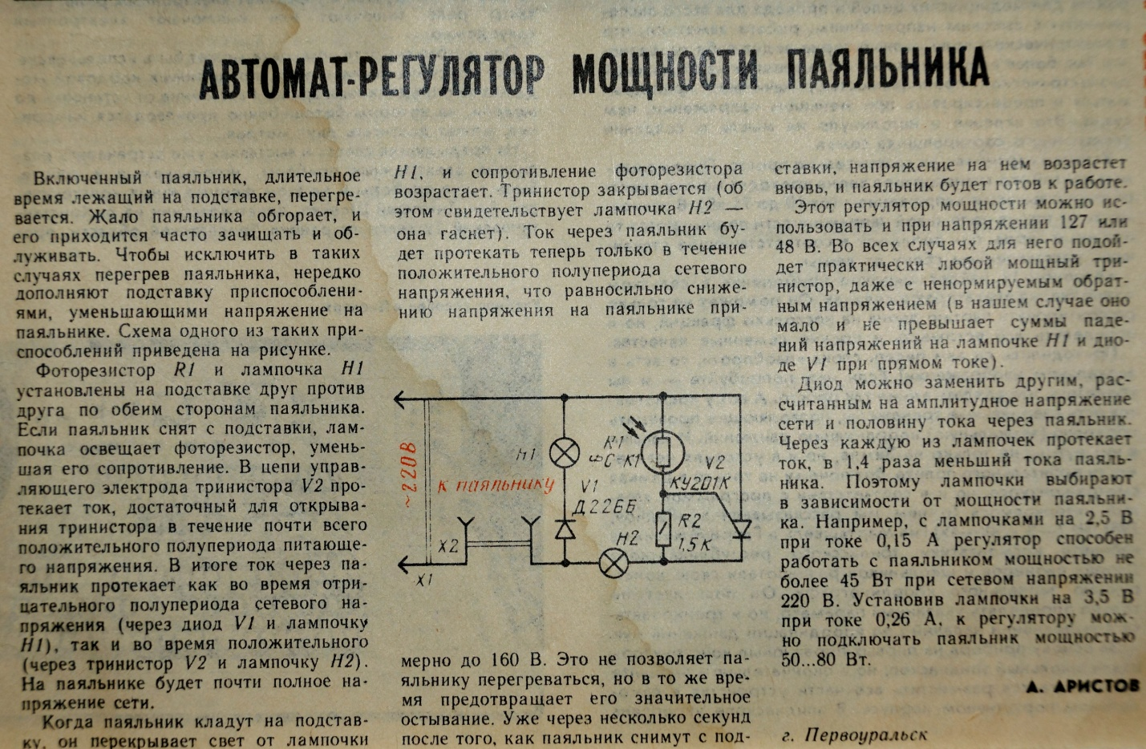
Предложенные задания на выбор кружковцев, результаты работы отправляйте мне в ВК личным сообщением.
Груздев А.М.

